Page 14. Exercice 17. Notation Polonaise Inverse.
a. La Notation Polonaise Inverse (NPI), également connue sous le nom de notation post-fixée, permet de noter les formules arithmétiques sans utiliser de parenthèses.
b. Cette notation est utilisée par certaines calculatrices, ordinateurs ou logiciels. Pour la suite, « Entrée » signifiera qu'on appuie sur la touche Entrée d'une calculatrice utilisant cette notation.

1re Partie : Découverte
Nathalie a une calculatrice qui utilise la Notation Polonaise Inverse.
Pour effectuer le calcul $5 × (7 + 3)$, elle tape :

a. Essaie de trouver ce qu'il faut taper en NPI pour calculer :
- $A=8×(7-5)$

- $B=(3,7+8)×9$

- $C=5+3×7$

b. Recherche à quels calculs correspondent les saisies suivantes puis effectue-les.
Saisie 1

Saisie 2

2e Partie : Pour aller plus loin
a. Recherche à quels calculs correspondent les saisies suivantes puis effectue-les.
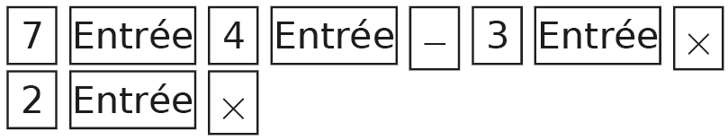
Saisie 1

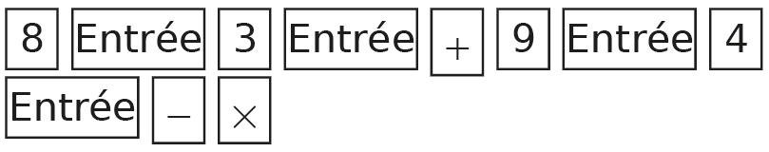
Saisie 2

b. Essaie de trouver ce qu'il faut taper en NPI pour calculer :
- $D=(18+3)×(17-5)$

- $E=(((5-2)×3)-4)×8$

- $F=(25-4)×5+8÷4$

c. Invente cinq calculs différents contenant chacun au moins un couple de parenthèses.
Effectue ces calculs puis écris sur une feuille la saisie en NPI qui correspond à chacun d'eux afin qu'un autre groupe puisse les effectuer.

